УДК 656.71:581.5(045) М.С. Авдєєва,
к. арх., доцент, кафедра архітектури ІАП, НАУ
В.Л. Головащенко,
студент групи 404 ІАП, НАУ

ВИКОРИСТАННЯ ЗЕЛЕНИХ ФАСАДІВ ПРИ ПРОЕКТУВАННІ БУДІВЕЛЬ НА ТЕРИТОРІЯХ НЕГАТИВНОГО ВПЛИВУ АЕРОПОРТІВ

Анотація: Розглядаються особливості архітектурно-планувальних рішень будинків при їх розташуванні у середовищі негативного впливу аеропортів та використання «зелених фасадів» для захисту житлових та громадських об’єктів.
Ключові слова: зелена стіна, екологічні матеріали, громадські, житлові будівлі, аеропорт

Постановка проблеми. Науково-проектна діяльність в галузі екологічної архітектури включає вивчення екологічного впливу на середовище, формування об’єктів в умовах екологізації. Дослідження в галузі екології потребують уточнення різних підходів щодо формування екологічної архітектури, особливо при впровадженні їх на територіях які знаходяться біля аеропортів. При цьому необхідно враховувати фактори негативного впливу на оточуюче середовище, пов’язані з інтенсивною діяльністю аеропортів, розростанням площ, які аеропорти займають. Захист житлових та громадських об’єктів для забезпечення потрібного комфорту може вирішуватись шляхом використання «зелених фасадів». Тому сьогодні стає актуальним розроблення прийомів на основі вирішення екологічних та архітектурно-планувальних завдань формування об’єктів, за умови захисту їх від негативного впливу аеропортів.
Огляд літератури. У статті використовується література, де досліджується досвід впровадження екологічних засобів формування архітектурних об’єктів та фасадних систем [1, 2, 3].
Мета роботи. Метою є з’ясування проблеми використання зелені та озеленення фасадів при проектуванні житлових, громадських об’єктів будівництва (більш екологічно чистих та енергозберігаючих) в умовах формування екологічно чистого середовища.
Основна частина. Міста ростуть вшир, займаючи все більшу площу, але зі збільшенням цих площ не збільшуються розміри флори, озеленення, природного екоклімату, необхідного для сприятливої діяльності людини. Зелені насадження здатні вловлювати двоокис азоту та інші, дрібнодисперсні частинки – забруднювачі, які серйозно шкодять здоров'ю жителів, особливо на територіях впливу аеропортів. Дослідниками виявлено, що екологічна гармонізація навколишнього архітектурного середовища має досягатися шляхом комплексного вирішення як внутрішнього простору будівель, так і зовнішнього опорядження. При необхідності вирішення архітектурно-планувальних завдань одночасно постають такі як захист від шуму, вібрації, шкідливих викидів в атмосферу, що спричиняють літаки. Зменшення зони негативного впливу аеропорту на територію може здійснюватись шляхом впровадження заходів формування архітектурно-планувальних прийомів та застосуванням відповідних засобів захисту. Захист житлових та громадських об’єктів для забезпечення потрібного комфорту може вирішуватись з неодмінним використанням досвіду досліджень [1, 3]. Дослідниками виявлено, що в умовах міського будівництва, яке стрімко розвивається, застосування систем вертикального озеленення здатне не тільки змінити зовнішній вигляд будинків, вулиць, екстер’єрів але і поліпшити екологічну ситуацію міста в цілому, створити сприятливий мікроклімат в приватних квартирах, офісних, ділових і торгових центрах.
Сучасні технології дозволяють створювати сади з різноманітною рослинністю, що піднімається зеленим килимом по фасадах будівель, утворюючи живі стіни.
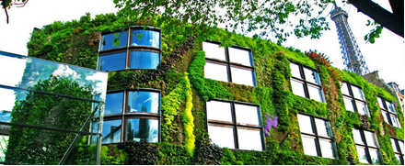
Відомо, що рослини – це універсальні прикраси для будь-якого об’єкту. Вони сприяють створенню комфортного мікроклімату та атмосфери затишку і гармонії в будинку. Зараз екотенденції, перебуваючи на піку популярності, надихають архітекторів на створення все нових і нових варіацій озеленення екстер’єру (рис. 1).
Рис.1. Музей Жана Нувеля, Париж. Приклад створення цільних композицій.

Один з напрямків в архітектурі, послідовники якого прагнуть до досягнення балансу технічності та екологічності, називається аркологією. Ідеологічним батьком аркології вважається американський архітектор італійського походження Паоло Солері. Принципи симбіозу міських будівель і навколишнього середовища намагалися вивести і до нього, але він вперше систематизував наявні дані, сформулювавши основні постулати. Розвиваючи ідеї різних архітекторів і вчених можна висловити просту гіпотезу про те, що одна з причин негативного впливу на природу – відсутність озеленення при горизонтальному характері урбанізації.
Сьогодні будівельна індустрія пропонує безліч варіантів декоративного оздоблення фасадів, що можуть бути використані для захисту будівель від негативного впливу – це вініловий сайдінг, натуральний природний камінь, в тому числі рослинне оздоблення. Серед таких прикладів потрібно виділити: використання зелені на фасадах, на дахах будівель, у інтер’єрі та екстер’єрі, а також для ландшафтного дизайну оточуючого середовища [1, 2].
Треба виділити, один з основних заходів захисту будівель у несприятливих умовах – це найбільш актуальний і раціональний засіб – використання озеленення безпосередньо на фасадах будівель.
Дослідження фахівців довели, що через особливості руху повітря і переносу домішок. найкращий засіб використання рослин для боротьби з забрудненням повітря – це створення так званих «зелених стін». Стіни та екрани з трав'янистих рослин, що в’ються, можуть виконувати роль природних фільтрів і знижувати рівень забруднення на 10-20% і більше.
Будівництво споруд з озелененими фасадами дозволяє повернути людям частинку зникаючої природи. Зелені фасади чітко виділяють будови в архітектурному просторі і створюють цілий ряд екологічних переваг, які можна використовувати при захисті від впливу аеропортів, а саме:
- забезпечують звукоізоляцію;
- знижують так званий ефект «перегрітого острова», коли температура повітря в місті більше, ніж у будівлі;
- регулюють помірні температури всередині будівлі за допомогою зовнішнього затінення;
- виробляють додатковий кисень;
- допомагають боротися з загазованістю;
- не дозволяють стінам перегріватися, так як рослини не пропускають сонячне світло;
- регулюють вологість повітря;
- використовують, як фільтр дощової води, оскільки зелень поглинає 45-75% опадів;
Існує два види озеленення: екстенсивне і інтенсивне.
Екстенсивне підходить, як для міських багатоповерхових будівель, так і для приватних будинків. Інтенсивний спосіб озеленення більше підходить для офісів і багатоповерхових комплексів [3].
Зелені фасади з незвичайною рослинністю вдало поєднуються з екзотичними малими архітектурними формами. Це виглядає досить гармонічно, коли садовий дизайн розташовується на стінах будівлі.
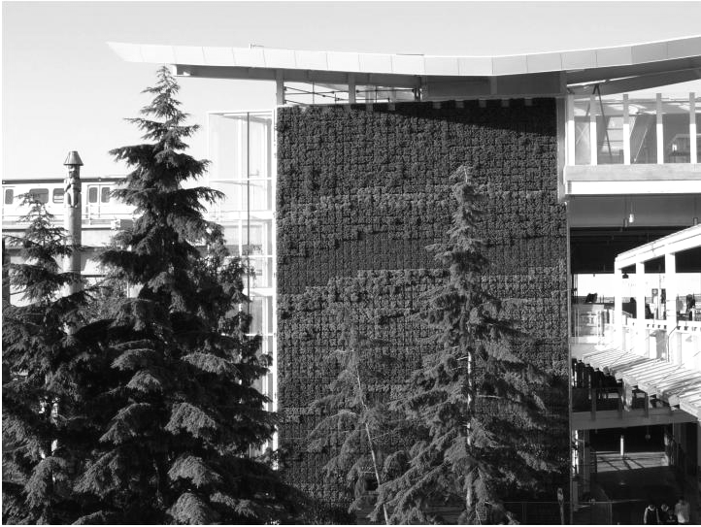
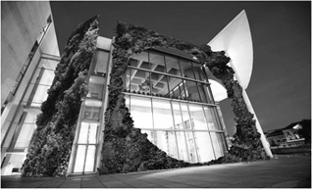
Треба відмітити, що зелені фасади, повністю повиті зеленню, знайшли більш широке поширення у західних країнах, так як вони сприймаються досить органічно і вписуються у міську забудову, в тому числі, використовуються в аеропортах. Можна навести кілька варіантів озеленення, а саме: суцільне озеленення стін, часткове озеленення та створення цілих композицій (рис. 2).
Рис.2. Аеропорт Ванкувер, Канада. Приклади суцільного та часткового озеленення.
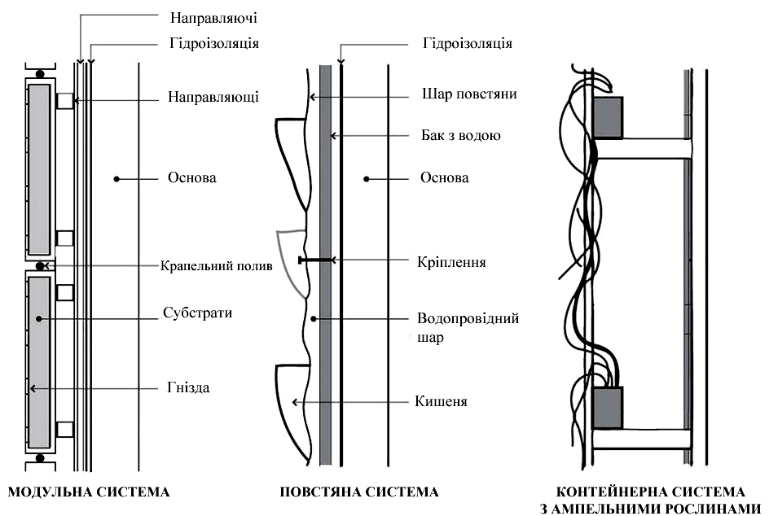
Малоповерховий, або багатоповерховий будинок, стіни якого повиті плющем, завжди прикрашає вулицю. Неспроста сади, розбиті на фасадах – це не просто увита рослинністю стіна, а ціла інженерна конструкція, оснащена системою поливу (рис. 3).
Рис.3. Конструкція живих стін.
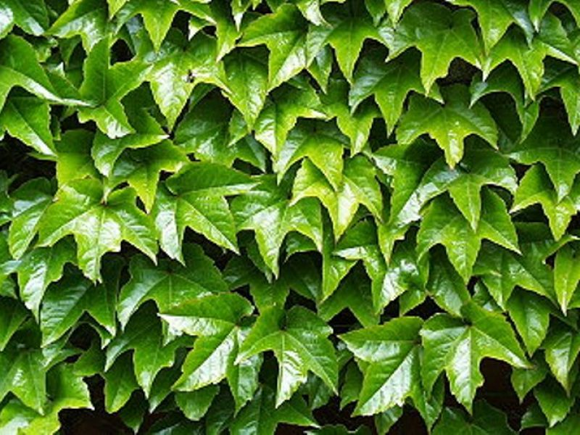
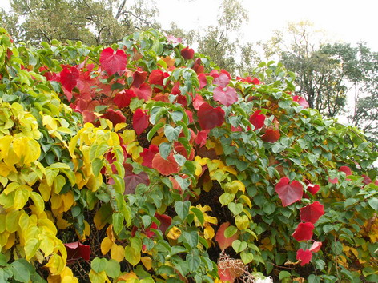
Типи живих стін поділяються за певними ознаками. За принципом роботи – модульні з використанням субстрату, повстяні, контейнерні; за технологією висадки – в горщики; за життєвим циклам – сезонні (літні), всесезонні (багаторічні).
Рис.4. Приклади рослин, що використовуються для декорування фасадів,
а – «Дівочий виноград»; б – «Амурський виноград».
а
б
У південних широтах при створенні живих зелених стін використовують досить багато різновидів рослин, але не всі вони придатні для вирощування в наших кліматичних умовах. Для декорування фасадів на території України використовують такі рослини як: дівочий виноград, амурський виноград, арістолох, луносемяннік даурський, каприфоль (рис. 4, 5).
Ці види рослин дуже швидко ростуть, не вимагаючи при цьому особливого догляду, мають здатність адаптуватися до будь-яких погодних умов і температур.
Висновок. До практичної користі «зеленого фасаду» можна віднести додаткову теплоізоляцію, звукоізоляцію й захист від механічних пошкоджень. Завдяки цьому «зелений фасад» створює сприятливий мікроклімат всередині будівлі (додаткова теплозахист взимку і порятунок від спеки влітку) і здійснює звукопоглинання. Крім того, озеленення фасаду істотно продовжує життєвий цикл стіни.
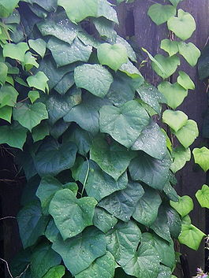
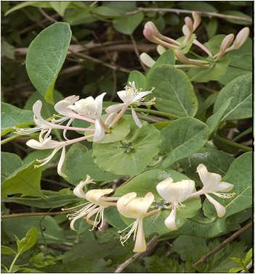
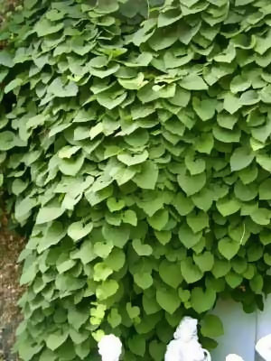
У залежності від напрямку розповсюдження впливу аеропорту споруди необхідно захищати:
Рис.4. Приклади рослин, що використовуються для декорування фасадів,
а – «Арістолох»; б – «Луносемянник»; в – «Каприфоль».
а
б
в
- використанням конструкції зеленої фасадної системи зовнішньої стіни, сходових клітин та торцевих частин будинків;
- утворенням форми стіни під кутом або вигнутою з посиленим конструктивним захистом (опорядженням шумопоглинальними матеріалами та зеленими насадженнями);
- перешкоджанням розповсюдженню шуму та шкідливих викидів в атмосферу шляхом відбиття за допомогою зеленої стіни;
- використанням різних яскравих кольорів квітів та іншої зелені для покрівлі стін, для літаків, що приземляться.
Інновації в галузі екології потребують уточнення різних підходів щодо формування екологічної архітектури, особливо при використанні їх на територіях впливу аеропортів.

Список використаних джерел:
- Авдєєва Н.Ю. Принципи формування житлових будинків у комплексі з об’єктами обслуговування (на територіях, наближених до аеропортів): автореферат дис. на здобуття наук. ступеня к. арх.: спец. 18.00.02 «Архітектура будівель та споруд» / Н.Ю. Авдєєва. – К., 2011. – 20 с.
- Ткачук П.В. Системний підхід до проектування екологічного житла на території України / П.В. Ткачук // Перспективні напрямки проектування житлових та громадських будівель / Сучасні тенденції в архітектурі та будівництві . Спеціальний випуск: зб. наук. праць. – К.: КиївЗНДІЕП, 2003. – С. 170-176.
- Швець В.В. Формування екологічного каркасу міста. Укриття під зеленим фасадом / В.В. Швець., К.С. Руденко, О.Г. Веремій // Сучасні технології. Матеріали і конструкції в будівництві: наук.-техн. зб. – Вінниця. ВНТУ, 2011. – С. 139-143.

Аннотация
Рассматриваются особенности архитектурно-планировочных решений зданий при их размещении в среде негативного влияния аэропортов и использование «зеленых фасадов» для защиты жилых и общественных объектов.
Ключевые слова: зелёная стена, экология, жилые, общественные здания, аэропорт.

Annotation
The main features of architectural and planning design of building and their “green facades” on territories approach the airports are resolved in this issue.
Key words: green wall, ecology, dwellings with service units, airport.

